RichText

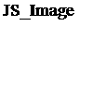

JS_Stamp

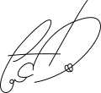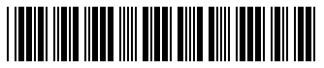

JS_FormField

CheckBox

PlainText

JS_FormField

Picture

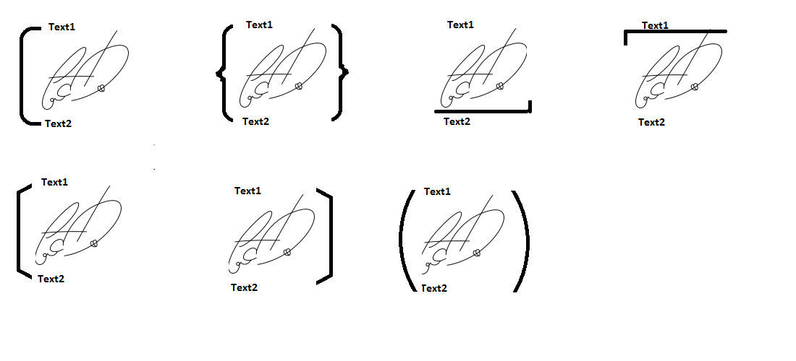

BuildingBlockGallery

ComboBox

Выберите элемент.

DropDownList

Выберите элемент.

Date

Место для ввода даты.